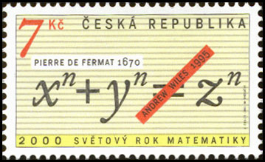
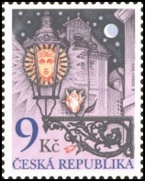
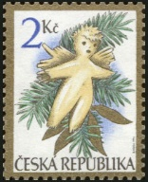
Týdenní plán - 4.C
Jméno: Filatelisté

13. týden – LICHÝ 23. – 27. listopadu
Co by měli Filatelisté tento týden zvládnout:
Předmět | Učivo | Sebehodnocení
Český jazyk | Opakování učiva ČJ, Podstatná jména rodu středního  Učebnice str. 46-50, PS 26-27  Zvládám okruhy otázek z jednotlivých témat.
Český jazyk | Bezpečně určuji rody podstatných jmen.
Dílna čtení a psaní | Začínám psát vlastní příběh.
Matematika | Zlomek, Učebnice 32-35, PS 21-23  Vysvětlím, co je to zlomek a dokáži ho znázornit.
Matematika | Zvládám okruhy otázek z jednotlivých témat.
Svět kolem nás | Velká Morava, vodstvo ČR  Vysvětlím rozdíl mezi slanou a sladkou vodou.
Svět kolem nás | Zakóduji text do hlaholice.
Angličtina  S1 + S2 | Vyjmenuji alespoň 9 aktivit, které děláme venku.
Angličtina  S1 + S2 | Mluvím o svých oblíbených venkovních aktivitách.

Sebehodnocení: Jak se mi dařilo – jak to vidím já!
A | ZVLÁDÁM SAMOSTATNĚ A DOVEDU POMOCI I OSTATNÍM
B | V PODSTATĚ ZVLÁDÁM, OBČAS UDĚLÁM CHYBU
C | DĚLÁM CHYBY, POTŘEBUJI POMOC UČITELE NEBO SPOLUŽÁKA
D | NEJDE MI TO, MUSÍM ZABRAT

Z čoho máš tento týždeň radosť ?
___________________________________________________________________________
___________________________________________________________________________
___________________________________________________________________________
___________________________________________________________________________

Zakóduj nějaký vzkaz hlaholicí:
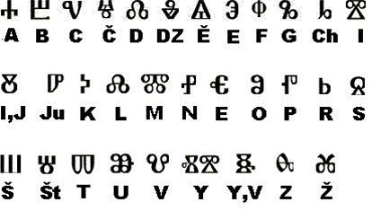
_______________________________________
_______________________________________

_______________________________________
_______________________________________
_______________________________________

Informace nejen pro rodiče:
Milí filatelisté,
vypadá to, že nás čeká poslední online týden a od příštího týdne bychom se opět měli vrátit do školy (HURÁ!!!). Během tohoto týdne bychom všichni měli projít záchytnými body (checkpointy) z českého jazyka i matematiky.
Dokažte, že umíte:
Český jazyk: pádové otázky, slovní druhy, mluvnické kategorie podstatných jmen, mluvnické kategorie sloves, slovesný tvar jednoduchý a složený a základní skladební dvojice.
Matematika: rychle počítat zpaměti, určovat obvod a obsah, řešit rovnice a popisovat geometrické útvary.
Vše vám představím v třídnických hodinách. Jednotlivé checkpointy pak proběhnou po trojicích ve čtvrtek a pátek.
Budu se na Vás těšit v pondělí 30. 11. na slíbené snídani šampiónů Ondra Šíp

